МИНОБРНАУКИ РОССИИ

Федеральное государственное бюджетное образовательное учреждение высшего образования

НИЖЕГОРОДСКИЙ ГОСУДАРСТВЕННЫЙ ТЕХНИЧЕСКИЙ УНИВЕРСИТЕТ им. Р.Е.АЛЕКСЕЕВА

Институт радиоэлектроники и информационных технологий

Кафедра «Вычислительные системы и технологии»

Отчет по лабораторной работе №1

по дисциплине

Организация ЭВМ

РУКОВОДИТЕЛЬ:

Кулясов П.С.

СТУДЕНТ:

Малинок С.М.

гр. 21-ПО

Работа защищена « »

С оценкой

Нижний Новгород 2024

**Задание:**

Описать техническую составляющую ПК

Для работы используется программа AIDA 64 версии 6.25.5400 и CPU-Z версии 1.99.0

|  |  |
| --- | --- |
| Устройство | Характеристики |
| 1. Центральный процессор | Intel Pentium Gold G5400  Базовая частота: 3700 МГц  Кэш L1: 32 Кб  Кэш L2: 256 Кб  Кэш L3: 4 Мб  Тех. процесс: 14 nm  Макс. TDP: 58 W  Тип разъема: Socket LGA 1151 |
| 1. Графическая карта | NVIDIA GeFeroce GTX 1050  Тип: Дискретная  Объем видеопамяти: 2 Гб  Тип Памяти: GDDR5  Частота Памяти: 405 МГц  TDP: 75W  Частота: 607 МГц |
| 1. Оперативная память | Crucial CT8G4DFS824A.M8FE  Тип: DDR 4  Тип модуля: DIMM  Частота памяти: 1200 МГц  Размер модуля: 8 ГБ  Ширина данных: 64 bit  Напряжение модуля: 1.2 В  Тайминги: 21-17-17-39  Ранг: 1 |
| 1. Дисковый накопитель | 1. KINGSTON SA400S37120G   Объем памяти: 120 ГБ  Тип: SSD  Форм-фактор: 2.5”  Интерфейс: SATA-3  Макс. Скорость чтения: 500 МБ/с  Макс. Скорость записи: 320 МБ/с   1. WDC WD5000LPCX-21VHAT0   Объем памяти: 500 ГБ  Тип HDD  Форм-Фактор: 2.5”  Интерфейс: SATA-3  Скорость Вращения Шпинделя: 5400 Об/м  Среднее время доступа 5.5 мс  Пропускная способность 6 Гбит\с   1. HITACHI HTS543232A7A384   Объем памяти: 320 ГБ  Тип HDD  Форм-Фактор: 2.5”  Интерфейс: SATA-2  Скорость Вращения Шпинделя: 5400 Об/м  300 Мб/с внешняя скорость передачи пакетов  994 Мб/с внутренняя скорость передачи пакетов |
| 1. Материнская плата | Gigabyte H310M H 2.0  Тип шины: Intel Direct Media Interface v3.0  Частота: 100 МГц  Разъёмы для ЦП: LGA1151 v2  Разъёмы расширения: 2 PCI-E x1, 1 PCI-E x16  Чипсет системной платы: H310C |
| 1. Сетевая карта | Realtek® RTL8118AS GbE LAN  Тип интерфейса: Ethernet  Максимальная скорость: 1 Гбит\с |
| 1. Звуковой адаптер | Realtek ALC887  Формат представления аудиосигнала: High Definition Audio |

**Схема:**

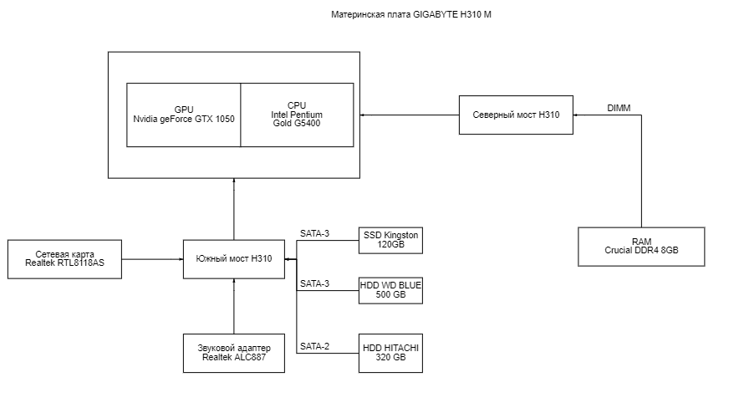

**Отчет из программы AIDA 64:**

